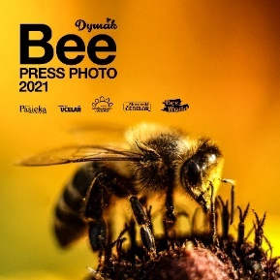
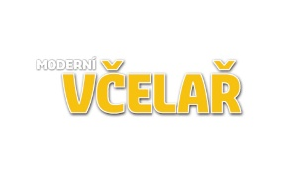

Mezinárodní výstava Bee Press Photo představí 30 včelařských snímků včetně vítězky z Českých Budějovic

Mezinárodní fotografická výstava Bee Press Photo se koná od 15. 11. do 15. 12. 2021 ve foyeru Akademické knihovny Jihočeské univerzity a Biologického centra AV ČR, Branišovská 31B, České Budějovice v univerzitním kampusu. Kolekce 30 snímků nabízí výběr z 1. a 2. ročníku Bee Press Photo (2020, 2021). Vernisáž výstavy se uskuteční 15. 11. 2021 od 16.00 hodin. Výstava bude otevřená v pondělí–čtvrtek 8.00 – 20.00 hod., pátek 8.00 – 18.00 hod., v sobotu 9.00 – 16.00 hod.

Výstava je výsledkem soutěže Bee Press Photo, kterou vyhlašuje od roku 2020 včelařský časopis Dymák se sídlem v Piešťanech na Slovensku. Partnery výstavy jsou časopisy Moderní včelař (Česká republika), Pasieka (Polsko), Slovenski čebelar (Slovinsko), Bee World (Velká Británie). V letošním roce porota hodnotila 128 fotografií. Vítězkou kategorií pro dospělé „Včela ve všech stadiích a činnostech“ a „Práce a relax na včelnici“ se stala doc. MgA Věra Kuttelvašerová-Stuchelová z Českých Budějovic (www.profifotostudio.cz) se snímky Včely v zahradě a Medobraní. Ve spojených kategoriích pro účastníky do věku 18 let vyhrála Karolína Pavlíková ze Slovenska se snímkem První jarní prohlídka.

Součástí výstavy jsou doprovodné přednášky:
24. 11. 2021 od 17.00 do 18.00 hodin Být či nebýt…včelařem? Lektor Ing. Václav Krištůfek, CSc., Biologické centrum AV ČR, České Budějovice

9. 12. 2021 od 17.00 do 18.00 hodin Jak fotografovat včely. Lektorka doc. MgA Věra Kuttelvaššerová-Stuchelová, PhD. – vítězka soutěže Bee Press Photo 2021, České Budějovice.

14. 12. 2021 od 17.00 do 18.00 hodin Starobylé včelaření v brtích. Lektoři Ing. Petr Texl – Pracovní společnost nástavkových včelařů CZ, z. s., a PhDr. Marie Šotolová – časopis Moderní včelař.

Kontakty:
doc. MgA Věra Kuttelvašerová-Stuchelová, PhD., 732 405 585, vera2@seznam.cz
Ing. Petr Texl, Pracovní společnost nástavkových včelařů CZ, z. s., petr.texl@psnv.cz, 728 717 375
Ing. Václav Krištůfek, CSc., Biologické centrum AV ČR, vaclav.kristufek@upb.cas.cz, 773 559 700
PhDr. Marie Šotolová, šéfredaktorka časopisu Moderní včelař, marie.sotolova@psnv.cz, 702 940 469
Mgr. Daniela Procházková, PR, Biologické centrum AV ČR, daniela.prochazkova@bc.cas.cz, 778468552

